

Overlock 14HD854

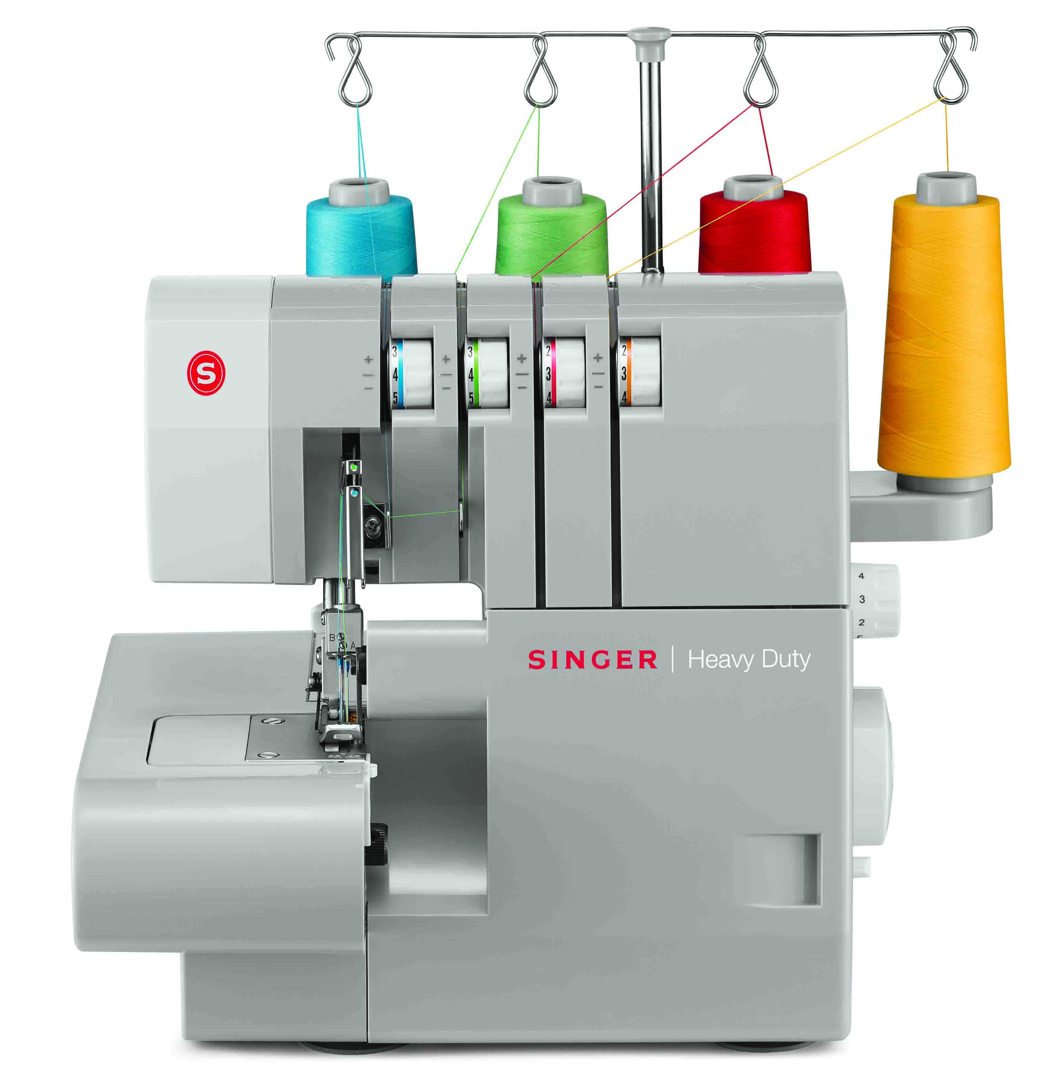

**TILBEHØR DER MEDFØLGER**

Standardpressarfot

Nålar

Pincett

Spreader

Skruvmejsel

Borste

Skräpkorg

Standardtrykfod

Nåle

Pincet

Skruetrækker

Børste

Opsamlingspose

**EGENSKABER**

* 2-3-4 tråde
* 1.300 sting pr. minut
* Differentialtransport
* Farvekodede trådningsveje
* Justérbar trådspænding
* Justérbar stinglængde og -bredde
* Robust metalchassis